Atividades Complementares à aprendizagem

E.E. Agnes Liedtke

Componente Curricular: Tecnologia e Inovação | Período: 30/03/2020 a 20/04/2020
Ano Escolar: 6 ° ano C, D e F | CH: 1hs/a
Professor: OSWALDO KAYAMA

Objetivo das atividades:
Nessa atividade, você estudante irá refletir acerca da Tecnologia e Inovação.
Conhecendo a relação de todos com a tecnologia – Hbilidade da BNCC-
..........ATIVIDADE1 ..............
  - Como vimos a tecnologia está presente diariamente em algum momento de sua vida. Nesse sentido proponho que reflita, de acordo com sua realidade tecnologica sobre s seguintes questões abaixo:
- O que você intende por tecnologia?

- O que você compreende por inovação?

- Quais experiências e conhecimentos você já possuiu sobre a tecnologia e Inovação?

- Essas tecnologias são digitais ou não?
.........ATIVIDADE 2 ............
Objetivos da atividade:
Nessa atividade você irá aprender um pouco mais sobre palavras que têm tudo a ver com o mundo digital.
2.1- Pesquise os seguintes termos tecnologicos:
a) Word Wid Web (www);
b) Algoritimo;
c) Fake News.
……………ATIVIDADE 3…………….
3.1- Pesquise os três eixos que engloba a nossa disciplina “ Tecnologia e Inovação.
a) TDIC:
b) Letramento Digital:
c) Pensamento Computacional.
..........ATIVIDADE 4 .......................
4.1- Explique o que siguinifica as palavras abaixo e de exemplos de cada uma dela.
a) Atividade plugada:
b) Atividade despulglada:
..............ATIVIDADE 5................

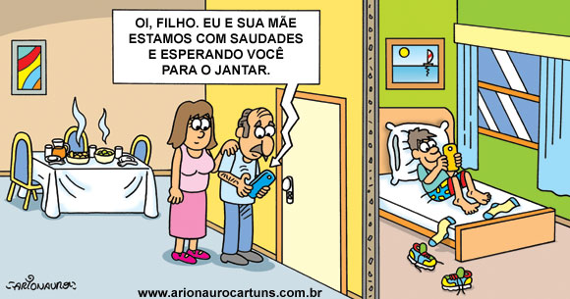

5.1- De acordo com a charge é possível analisar que a tecnologia, de certa forma afasta as pessoas do convivio social. Você concorda com essa afirmação? Justifique sua resposta.
...........ATIVIDADE 6 ...........

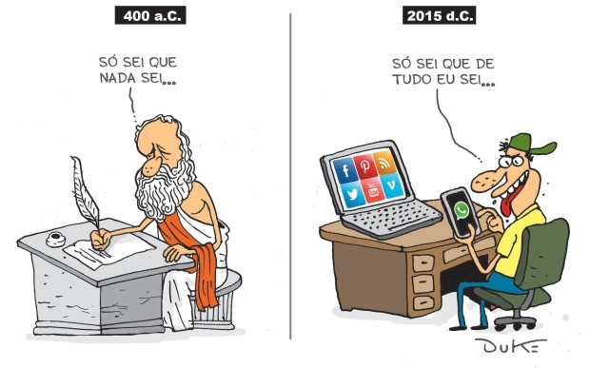
6.1- Faça a leitra da imagem e responda o que você pode observar nela.
....... ATIVIDADE 7 .......
7.1- Vivemos em meio a uma pandemia que assusta o mundo , a desinformação circula com força total no momento .
São Paulo – A pandemia do novo coranavírus está assustando o mundo Nessa quinta- feira, 12, a Organização Mundial da Saúde ( OMS) informou que o número de casos passou de 124 mil e que a doença já foi detectada em ao menos 118 países e territórios. Naturalmente, a magnitude desse episódio está sendo acompanhada de muitas desinformação. Pesquise 3 Fake News dos seguintes países: Ítalia, Irã e Brasil.
- Após sua pesquisa sobre fake news responda
a) Porque você acha que a população acredita acredita em notícias falsas e dissemina notícias que são verdadeiras? Responda no quadro abaixo.
Porque acreditam em todas notícias que recebem? | Por que disseminam as informações sem checar a veracidade?

............. ATIVIDADE 7 ..........
Faça um texto relatando sobre o que você intende por fake news de 15 á 20 linhas.
............. ATIVIDADE 8...........
8.1- Faça uma cruzadinha com as seguintes palavras :
Banco de Palavras:

Inovação- fake news- letramento- pensamento – digital – computacional – mundo – tecnologia – rede – conexões

......... ATIVIDADE 9 .......
9.1- faça uma breve pesquisa e responda o que é uma narrativa digital.
...........ATIVIDADE 10 ........
10.1- Explique com suas palavras se globalização e tecnologia são a mesma coisa.

